**Информация к проекту решения:**

**1.25. Заявитель: Николаенко Л. Ф.**

**Земельный участок:**

**кадастровый номер** **54:35:073195:16**

площадь 0,0292 га

местоположение: **Октябрьский район**, ул. Далидовича, дом 68, (планшет 2014)

**Зонирование:** зона застройки жилыми домами смешанной этажности (Ж-1), подзона застройки жилыми домами смешанной этажности различной плотности застройки (Ж-1.1).

**Заявленные требования:**

*1).* ***С 3 м до 1 м*** *со стороны земельного участка с кадастровым номером 54:35:073195:53,*

***с 3 м до 0,5 м*** *со стороны земельного участка с кадастровым номером 54:35:073195:2,*

***с 3 м до 2,5 м*** *со стороны земельного участка с кадастровым номером 54:35:073195:17;*

*2). В части увеличения максимального процента застройки* ***с 30 % до 32 %***

**Обоснование согласно заявлению:** *в связи с тем, что размер земельного участка меньше установленного градостроительным регламентом минимального размера земельного участка, а также конфигурация земельного участка является неблагоприятной для застройки*

**Планируется: строительство индивидуального жилого дома (2 эт)**

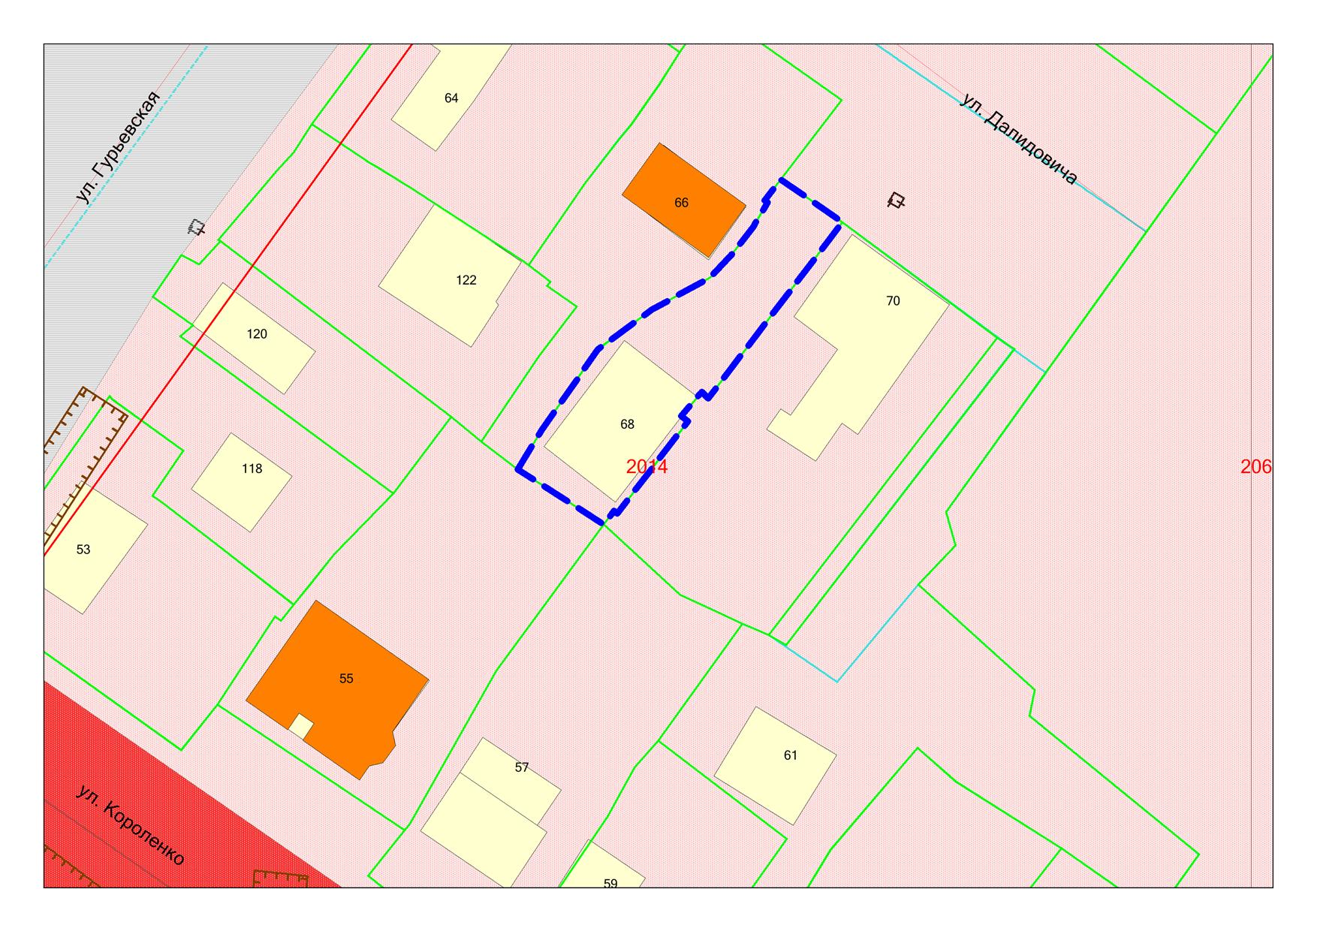

***0,5м***

***1м***

***2,5м***

**54:35:073195:16**

**:17**

**:2**

**:53**

**Ж-1.1**